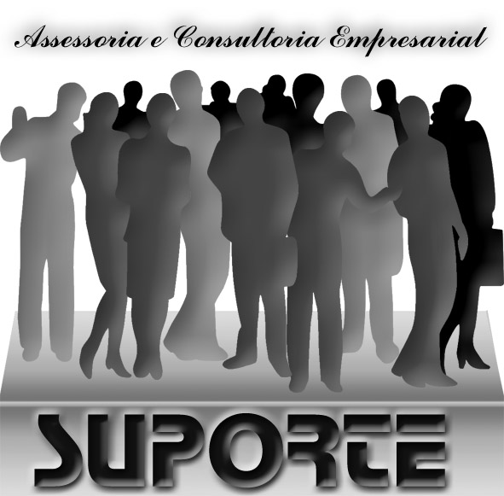
SUPORTE Assessoria e Consultoria Empresarial
PROCURA-SE PROFISSIONAL CAPAZ DE:
Há 13 anos gerando soluções para sua EMPRESA oferece:
RECURSOS HUMANOS  - Administração de Recursos Humanos  - Atualização em legislação e práticas de mercado em Recursos Humanos  - Auditoria em processos de Recursos Humanos  - Análise Organizacional e Clima  - Qualidade total – desenvolvimento e implantação  - Comunicação Social – Programas internos de comunicação  - Programas motivacionais  - Relações Industriais e Trabalhistas  - Relações Sindicais ( Negociação de Acordos Coletivos )  - Assessoria Estratégica em Rec. Hum. | TREINAMENTO  - Comportamental  - Organização & Métodos  - Satisfação de Clientes  - Área Comercial  - Operacional de algumas funções:  recepcionistas / motoristas / manobristas / Vallets / Pessoal de Eventos  - Treinamentos especiais segundo a necessidade da empresa

RECRUTAMENTO E SELEÇÃO  - Todas as funções  Portadores de Deficiência  - Executivos | PPRA, PCMSO, PPP e CIPA  - Assessoria  - Execução de Programas  - Ergonomia

ESTRATÉGIA DE NEGÓCIO  - Redirecionamento estratégico  - Fortalecimento de imagem | REORIENTAÇÃO  Recolocação Profissional  - Redirecionamento Profissional  assessoria e consultoria para desenvolvimento deste processo

PROJETOS ESPECIAIS

Completa Assessoria e Consultoria
na implantação de Projetos Especiais
“PROJETO CIDADANIA”
atendendo ao Decreto 3.298/99 em complemento à Lei 8.213/91

A SUPORTE oferece à sua Empresa a opção de se tornar mais competitiva, reduzindo os custos e otimizando seus recursos.

A SUPORTE Assessoria e Consultoria Empresarial realiza o trabalho de inclusão do Profissional do Portador de Deficiência, no mercado de trabalho, desde 1993, tendo sido a “pioneira” neste setor.

Desde então, acumula dados estatísticos e experiência no trato com esses profissionais, podendo assim orientar às empresas, quanto às adaptações necessárias para recebê-los, quer no âmbito estrutural, quer no conceito pessoal e no contexto profissional.

- A Eficiência do “Deficiente”

Contratação de um Portador de Deficiência, tomando por base seu potencial intelectual, sua capacidade profissional e não sua limitação,
quer física, mental, ou sensorial
- Tabus e Crenças

O que é verdade e o que é crendice popular, no trato com o
Portador de Deficiência ?
Quais as verdadeiras contribuições e limitações desses Profissionais?
Melhores formas de facilitar a integração desse Profissional
no mercado de trabalho e na sua empresa.
- Profissional certo no lugar certo
A informação como principal instrumento para a contratação do
Portador de Deficiência, na plena utilização de sua capacidade
profissional, para o alcance dos objetivos da empresa.
- Cidadania

A Empresa cumprindo seu papel social garantindo o direito à cidadania destes profissionais que também têm família, um lar, desejos, sonhos, projetos e o direito a uma vida digna.
- Clima Organizacional
Aprenda com esses profissionais a valorizar o trabalho em equipe
e o respeito ao ser humano como principal forma de gestão de pessoas
numa organização.

A SUPORTE
oferece a oportunidade de:

- humanizar a empresa
- melhorar o ambiente
de trabalho
- gerar valor comunitário
- propiciar a integração social de portadores de deficiência
- despertar a solidariedade
de seus funcionários

através de profissionais especializados que:

- são muito fiéis
- reconhecem qualquer iniciativa de apoio
- são esforçados
- são competentes
- acima de tudo, um constante exemplo de superação

A “EMPRESA” CUMPRINDO SEU
PAPEL SOCIAL E GANHANDO
EM PRODUTIVIDADE

PROJETO CIDADANIA

PRESSUPOSTOS

Tendo em vista as novas diretrizes do Decreto 3.298/99 que, em complemento à Lei 8.213, garante a adequação ambiental, a igualdade de oportunidades no acesso ao trabalho para pessoas portadoras de deficiências e o cumprimento da cota de reserva de vagas para empresas com mais de cem funcionários, como também as novas diretrizes na DRT, em cumprimento ao Decreto, faz-se necessário o cumprimento de vários itens relacionados à construção ( Normas Regulamentadoras ), adaptabilidade do espaço físico às condições de trabalho para os portadores de deficiência, observando-se cada disfunção / limitação e as regras de acessibilidade que o acompanham.

Se parece tão difícil, relativamente o é, mas basta dar o primeiro passo e este já está sendo dado, pelo interesse da Empresa.

Nossa forma de trabalho consiste na conscientização dos profissionais de Recursos Humanos, primeiramente, sensibilizando-os para a potencialidade dos Portadores de Deficiência, através de informações sobre a disponibilidade de profissionais, as limitações mais freqüentes, as formas de trabalho mais comuns.

PROPOSTA DE TRABALHO

CONSCIENTIZAÇÃO

Palestra elucidativa sobre a potencialidade dos Portadores de Deficiência, independente de suas limitações.
Informações sobre habilidades, competências e produtividade desses profissionais.
Cálculo da cota referente ao número de funcionários, identificando os já existentes na empresa hoje

AVALIAÇÃO ESTRUTURAL

Avaliação da estrutura física do ambiente de trabalho, promovendo sugestões de adaptação deste ambiente quando necessárias, dentro das normas de acessibilidade previstas pela ABNT, Normas Regulamentadoras e de acessibilidade por limitação (Projeto Acessibilidade).

IDENTIFICAÇÃO DE FUNÇÕES

Conhecimento da descrição dos cargos e perfil desejado para entender as necessidades da empresa e selecionar os Portadores de Deficiência que apresentem o melhor perfil para a função a ser exercida.

PROJETO D.R.T.

Avaliação de prazos e elaboração de um cronograma para cumprimento das adaptações, seleção, contratação e colocação da pessoa portadora de deficiência na função a ser exercida, garantindo o perfil desejado pela empresa e atendendo às exigências da DRT, para fins de cumprimento de fiscalização e Projeto Acessibilidade exigido pelo Ministério do Trabalho.

WORKSHOP

Dinâmica vivencial destinada a sensibilizar grupos estratégicos no trato e convívio com os Portadores de Deficiência. É conduzido de forma a trabalhar a diversidade em todos os aspectos e não somente na abordagem de limitações visíveis.

SENSIBILIZAÇÃO

Palestra informativa sobre a potencialidade dos Portadores de Deficiência, independente de suas limitações, enfocando a melhora no clima organizacional, habilidades, competências e superação, incluindo explanação sobre o Projeto Cidadania e os resultados esperados pela empresa e experiências de outros locais.

INTEGRAÇÃO SOCIAL

Palestras internas para esclarecimento e sensibilização quanto ao trato desta população especial, antes de sua contratação, visando facilitar o processo de sociabilidade ente as partes, motivando o cliente interno a receber seus novos colaboradores.

Abordagem de como trabalhar e tratar um Portador de Deficiência, de forma a obter do Profissional sua constante motivação, alto rendimento no trabalho e fácil integração com os colegas de equipe.
Da mesma forma preparar os demais integrantes para o recebimento de um profissional especial, mas que tem capacidade e potencial para exercer qualquer função que seu perfil assim o permita.

IDENTIFICAÇÃO DO PERFIL DA EMPRESA

Identificação das características da Empresa, do perfil, das necessidades, condições e prazos para atendimento.

RECRUTAMENTO E SELEÇÃO DIRIGIDO

Execução do trabalho de triagem e encaminhamento destes profissionais, de acordo com a disponibilização de vagas a serem preenchidas, no perfil já previamente acordado.

TREINAMENTO DE RECRUTADORES

Treinamento especial para profissionais da área de Recrutamento e Seleção, no que diz respeito à condução de entrevistas, aplicação de testes, dinâmicas e outras formas de interatividade com o Portador de Deficiência.

ASSESSORIA

Acompanhamento junto ao RH das ações e reações dos funcionários, clientes, fornecedores e do clima organizacional, para consolidação do Projeto.
Assessoria na continuidade de implantação do Projeto em outras localidades, se necessário, e na prestação de serviços de reciclagem no treinamento de multiplicadores.

